事例R5-4

令和 ５ 年 ８月 ７日
死亡災害等速報

長野労働局
災害発生月 | 令和５年７月
事業の種類 | 農業
災害の概要  （注１） |   被災者は、一人で朝方から刈払機を用いて水田の畦道の草刈りをしていたところ、12時30分頃畦道で倒れているのを発見され、その後、搬送先の病院で死亡が確認された。死因は熱中症によるもの。
災害防止のための  ポイント  （注２） | - 暑さ指数（WBGT値）を測定し、暑さ指数が基準値を超え、または超えそうな時は、冷房等により作業場所の暑さ指数の低減措置を講じること。  （暑さ指数とは①気温、②湿度、③日射・輻射の３つを取り入れた指標を指す）  - 労働者を高温多湿室作業所において作業に従事させる場合には、作業を管理する者、及び労働者に対し（ア）熱中症の症状（イ）熱中症の予防方法（ウ）緊急時の救急処置（エ）熱中症の事例についてあらかじめ労働衛生教育を実施すること。  - 熱中症を疑わせる症状が現れた場合は、救急処置として涼しい場所で体を冷やし、水分及び塩分の摂取等を行うこと。また、必要に応じて救急隊を要請し、医師の診察を受けさせること。    ◎ 単独での作業することを避けること。また、水分及び塩分の作業前後の摂取及び作業中の定期的な摂取を指導するとともに、熱中症を疑わせる兆候が表れた場合に速やかな作業の中断等を行うことを目的に、高温多湿作業場所での作業中は巡視を頻繁に行うこと。  （関係指針・ガイドライン・通達等）  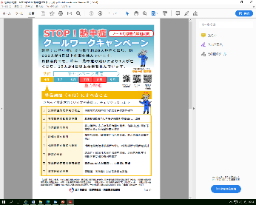  - 職場における熱中症予防基本対策要綱 （基発0726第２号）  https://www.mhlw.go.jp/content/11200000/000633853.pdf    【参考】  長野労働局ホームページ 熱中症予防対策  https://jsite.mhlw.go.jp/nagano-roudoukyoku/hourei_seido_tetsuzuki/anzen_eisei/hourei_seido/nettyuusyou_yobou.html  ※STOP！熱中症クールワークキャンペーン  当局では7月、8月を重点取り組み期間とし積極的な熱中症対策を呼びかけています。
※ 本資料は、発生した災害の責任を問うためのものではない。
- 本速報時点までの所轄労働基準監督署による調査をもとに、長野労働局が作成・推定したものであり、今後、調査が進む過程で新たな事実が判明すること等がある。イラストはイメージ。
- 同種災害防止のため、関係する指針・ガイドライン・通達をはじめ、一般的な災害防止対策等を示したものであり、必ずしも本件災害自体に対応したものとは限らない。

